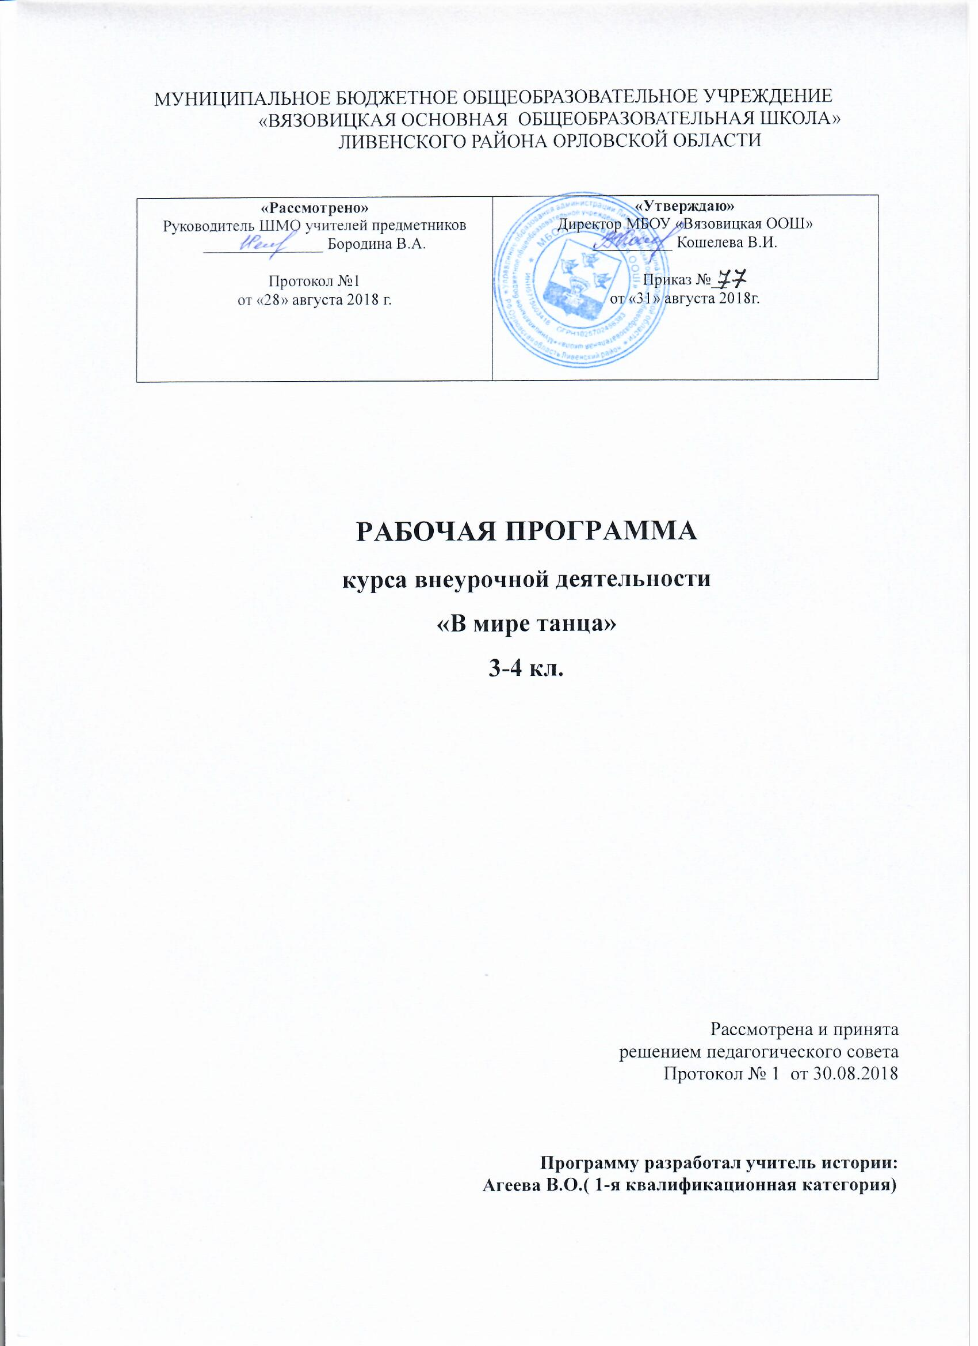

Рабочая программа внеурочной деятельности «В мире танца».
Рабочая программа внеурочной деятельности художественно-эстетического направления составлена на основании следующих нормативно-правовых документов:
- Федеральный закон от 29.12.2012 №273-ФЗ «Об образовании в Российской Федерации»;
- Федеральный государственный образовательный стандарт начального общего образования, утвержденный приказом Министерства образования и науки Российской Федерации от 6 октября 2009г. № 373 «Об утверждении Федерального государственного образовательного стандарта начального общего образования»;
- Письмо Минобрнауки РФ от 12.05.2011 N 03-296 "Об организации внеурочной деятельности при введении федерального государственного образовательного стандарта общего образования";
- Программа «Ритмика и танец» 1-8 классы, утвержденная Министерством образования 06.03.2011г.; а также при составлении рабочей программы использован опыт ведущих специалистов хореографии, учтены современные тенденции. Автором программы использовалась методическая литература, базовые программы, личный опыт работы.
Данная программа ориентирована на работу с детьми, независимо от наличия у них специальных физических данных, на воспитание хореографической культуры и привитие начальных навыков в искусстве танца. Программа предполагает освоение азов ритмики, азбуки классического танца, изучение танцевальных элементов, исполнение детских бальных, народных, и эстрадных танцев, и воспитание способности к танцевально-музыкальной импровизации.
Цель программы: приобщение детей ко всем видам танцевального искусства, воспитание единого комплекса физических и духовных качеств, профессиональная ориентация и самоопределение ребёнка.
Планируемые результаты.
3 класс
Личностными результатами изучения курса «В мире танца» в 3-м классе является формирование следующих умений:
- наличие широкой мотивационной основы учебной деятельности, включающей социальные, учебно-познавательные и внешние мотивы;
- ориентация на понимание причин успеха в учебной деятельности;
- наличие учебно-познавательного интереса к новому учебному материалу и способам решения новой частной задачи;
- наличие основы гражданской идентичности личности в форме осознания «я» как гражданина России, чувства сопричастности и гордости за свою Родину, народ и историю, осознание ответственности человека за общее благополучие;
- наличие основы ориентации в нравственном содержании и смысле поступков как собственных. Так и окружающих людей;
- выражение чувства прекрасного и эстетических чувств на основе знакомства с произведениями мировой и отечественной культуры;
- позитивная самооценка своих музыкально-творческих способностей.
Область метапредметных результатов
Регулятивные УУД:
- умение строить речевые высказывания о хореографических терминах в устной и письменной форме;
- знать танцевальные термины: выворотность, координация, название упражнений.
- уметь самостоятельно ускорять и замедлять темп движений;
- иметь понятия и трёх основных понятиях (жанрах) музыки: марш, песня, танец;
Познавательные УУД:
- различать особенности танцевальной музыки: марш, вальс, полька, пляска, хоровод и т. д.;
- уметь анализировать музыку разученных танцев;
- умение проводить простые аналогии и сравнения между танцами народов мира, а также произведениями музыки;
- отмечать в движении музыкальные фразы, акценты; несложный ритмический рисунок;
- осуществление простых обобщений между отдельными произведениями искусства на основе выявления сущностной связи Коммуникативные УУД:
- наличие стремления находить продуктивное сотрудничество со сверстниками при решении творческих задач;
- участие в хореографической жизни класса (школы, города).
Предметными результатами изучения курса «В мире танца» в 3-м классе являются формирование следующих умений.
Обучающийся научится:
- демонстрировать знания о различных направлениях в хореографии;
- определять характер и настроение музыки с учетом терминов и образных определений;
- позициям ног и рук классического танца, народно — сценического танца;
-основным правилам постановки корпуса;
- исполнять движения в характере музыки — четко, сильно, медленно, плавно;
- исполнять танцевальные движения: танцевальный шаг, переменный шаг, боковой шаг, галоп, подскоки, припадания, шаг с притопом, па польки. Элементы русского танца (основные движения, ходы): ковырялочка, моталочка, молоточек, маятник; элементы башкирского танца в простой комбинации;
Обучающийся получит возможность научиться:
- демонстрировать знания о различных направлениях в хореографии;
- определять характер и настроение музыки с учетом терминов и образных определений;;
- умение исполнять более сложные комбинации;
- определять, оценивать, соотносить содержание, образную сферу и музыкальный язык народного и профессионального хореографического творчества разных стран мира;
Содержание программы 3 класс.
№ п/п | Наименование раздела | Количество часов
1 | Введение. Правила техники безопасности на уроке. | 1
2 | Основные танцевальные правила. Приветствие. Постановка корпуса. | 1
3 | Ритмический рисунок в танце. Первый подход к ритмическому исполнению (хлопки, выстукивания, притоп). | 1
4 | Ритмический рисунок в музыке. | 1
5 | Техника передвижений, поворотов. Понятие о правой, левой руке, правой, левой стороне. Повороты и наклоны корпуса. | 1
6 | Основные танцевальные точки, шаги. Диагональ, середина. | 1
7 | Понятие о рабочей и опорной ноге. | 1
8 | Простейшие танцевальные элементы. Танцевальный шаг, подскоки вперед, назад, галоп. | 1
9 | Ритмическая схема. Ритмическая игра. | 1
10 | Хореографические этюды. | 1
11 | Синхронность и координация движений в танце. | 1
12 | Динамические оттенки музыки. Упражнения для развития плавности и мягкости движений. Пластичная гимнастика. | 1
13 | Разучивание танцевальных шагов. Шаг с приседанием, приставной, с притопом. | 1
14 | Танцевальный бег (ход на полу пальцах). Упражнения для профилактики плоскостопия. | 1
15 | Тройной шаг. Упражнения на ориентацию в пространстве. | 1
16 | Танцы народов РФ, их особенности и костюмы. | 1
17 | Танцевальный элемент «Марш». | 1
18 | Ритмические упражнения «Притопы», «Припляс». | 1
19 | Простейшие фигуры в танцах. Разучивание танца в паре. | 1
20-21 | Русский народный танец . | 2
22-23 | Русские народные движения «Каблучок», «Ковырялочка», «Гармошка». | 2
24 | Бальный танец от эпохи средневековья до наших дней. | 1
25-26 | Бальный танец «Вальс». | 2
27 | Гимнастика. Упражнения на дыхание, упражнения для развития правильной осанки. | 1
28-29 | Аэробика. | 2
30-31 | Гимнастика Parter. | 2
32 | Понятие легато (связно) в музыке и движении. Упражнения на расслабление мышц. | 1
33-34 | Игровые двигательные упражнения с предметами. | 2
 | Итого | 34

4 класс
Личностными результатами изучения курса «В мире танца» в 4-м классе являются формирование следующих умений:
- наличие широкой мотивационной основы учебной деятельности, включающей социальные, учебно-познавательные и внешние мотивы;
- ориентация на понимание причин успеха в учебной деятельности;
- позитивная самооценка своих музыкально- творческих способностей.
- наличие основы ориентации в нравственном содержании и смысле поступков как собственных, так и окружающих людей;
- наличие основы гражданской идентичности личности в форме осознания «я» как гражданина России, чувства сопричастности и гордости за свою Родину, народ и историю, осознание ответственности человека за общее благополучие;
- наличие эмоционально-ценностного отношения к искусству.
Область метапредметных результатов
Регулятивные УУД:
- умение строить речевые высказывания о хореографических терминах в устной и письменной форме;
- умение формулировать собственное мнение и позицию;
- установление простых причинно-следственных связей.
Познавательные УУД:
- различать особенности танцевальной музыки: марш, вальс, полька, пляска, хоровод и т. д.;
- уметь анализировать музыку разученных танцев;
- умение проводить простые аналогии и сравнения между танцами народов мира, а также произведениями музыки;
- отмечать в движении музыкальные фразы, акценты; несложный ритмический рисунок;
- осуществление простых обобщений между отдельными произведениями искусства на основе выявления сущностной связи Коммуникативные УУД:
- наличие стремления находить продуктивное сотрудничество со сверстниками при решении творческих задач;
- участие в хореографической жизни класса (школы, города).
Предметными результатами изучения курса «В мире танца» в 4-м классе являются формирование следующих умений.
Обучающийся научится:
- демонстрировать знания о различных направлениях в хореографии;
- определять характер и настроение музыки с учетом терминов и образных определений;
- позициям ног и рук классического танца, народно — сценического танца;
-основным правилам постановки корпуса;
- исполнять движения в характере музыки — четко, сильно, медленно, плавно;
- исполнять фигурную польку, вальс — променад, русские танцы с использованием элементов хоровода и перепляса.
- исполнять историко-бытовой танец — полонез, фигурный вальс; русские танцы: хороводные и кадриль. Иметь навык благородного, вежливого обращения к партнеру
Обучающийся получит возможность научиться:
- показать определенный уровень развития образного и ассоциативного мышления и воображения, хореографической памяти и слуха;
- демонстрировать знания о различных направлениях в хореографии;
- определять характер и настроение музыки с учетом терминов и образных определений;;
- умение исполнять более сложные комбинации;
- определять, оценивать, соотносить содержание, образную сферу и музыкальный язык народного и профессионального хореографического творчества разных стран мира;
- самостоятельно придумывать комбинации.

Содержание программы 4 класс.
№ п/п | Наименование раздела | Количество часов
1 | Введение. Правила техники безопасности на уроке. | 1
2 | Основные танцевальные правила. Приветствие. Постановка корпуса. | 1
3 | Ритмический рисунок в танце. Первый подход к ритмическому исполнению (хлопки, выстукивания, притоп). | 1
4 | Ритмический рисунок в музыке. | 1
5 | Техника передвижений, поворотов. Понятие о правой, левой руке, правой, левой стороне. Повороты и наклоны корпуса. | 1
6 | Основные танцевальные точки, шаги. Диагональ, середина. | 1
7 | Понятие о рабочей и опорной ноге. | 1
8 | Простейшие танцевальные элементы. Танцевальный шаг, подскоки вперед, назад, галоп. | 1
9 | Ритмическая схема. Ритмическая игра. | 1
10 | Хореографические этюды. | 1
11-12 | Синхронность и координация движений в танце. | 2
13 | Динамические оттенки музыки. Упражнения для развития плавности и мягкости движений. Пластичная гимнастика. | 1
14 | Разучивание танцевальных шагов. Шаг с приседанием, приставной, с притопом. | 1
15 | Танцевальный бег (ход на полу пальцах). Упражнения для профилактики плоскостопия. | 1
16-17 | Тройной шаг. Упражнения на ориентацию в пространстве. | 2
18-19 | Танцы народов РФ, их особенности и костюмы. | 2
20 | Танцевальный элемент «Марш». | 1
21 | Ритмические упражнения «Притопы», «Припляс». | 1
22-23 | Простейшие фигуры в танцах. Разучивание танца в паре. | 2
24-25 | Русский народный танец . | 2
26-27 | Русские народные движения «Каблучок», «Ковырялочка», «Гармошка». | 2
28 | Бальный танец от эпохи средневековья до наших дней. | 1
29-30 | Бальный танец «Вальс». | 2
31 | Гимнастика. Упражнения на дыхание, упражнения для развития правильной осанки. | 1
32-34 | Аэробика. | 3
35-37 | Гимнастика Parter. | 3
38-40 | Понятие легато (связно) в музыке и движении. Упражнения на расслабление мышц. | 3
41 | Игровые двигательные упражнения с предметами. | 1
42-43 | Аэробика. | 2
44-45 | Гимнастика Parter. | 2
46-47 | Сюжетно-образные движения | 2
48-50 | Современный танец | 3
51-52 | Бальный танец от эпохи средневековья до наших дней. | 2
53-54 | Партнер и партнерша. Понятие дуэт, квартет в танце. | 2
55-56 | Прыжки (на месте на обеих ногах, с продвижением вперед на правой, левой ноге) | 2
57-59 | Этюды и постановочная работа. | 3
60-61 | Игры на развитие воображения. | 2
62-63 | Игры для поднятия настроения, снятия психологического барьера | 2
64-66 | Игры на коррекцию движений | 3
67-68 | Игровые двигательные упражнения с предметами. | 2
 | Итого | 68

